Трамп назначил капиталистов в Научно-консультативный совет
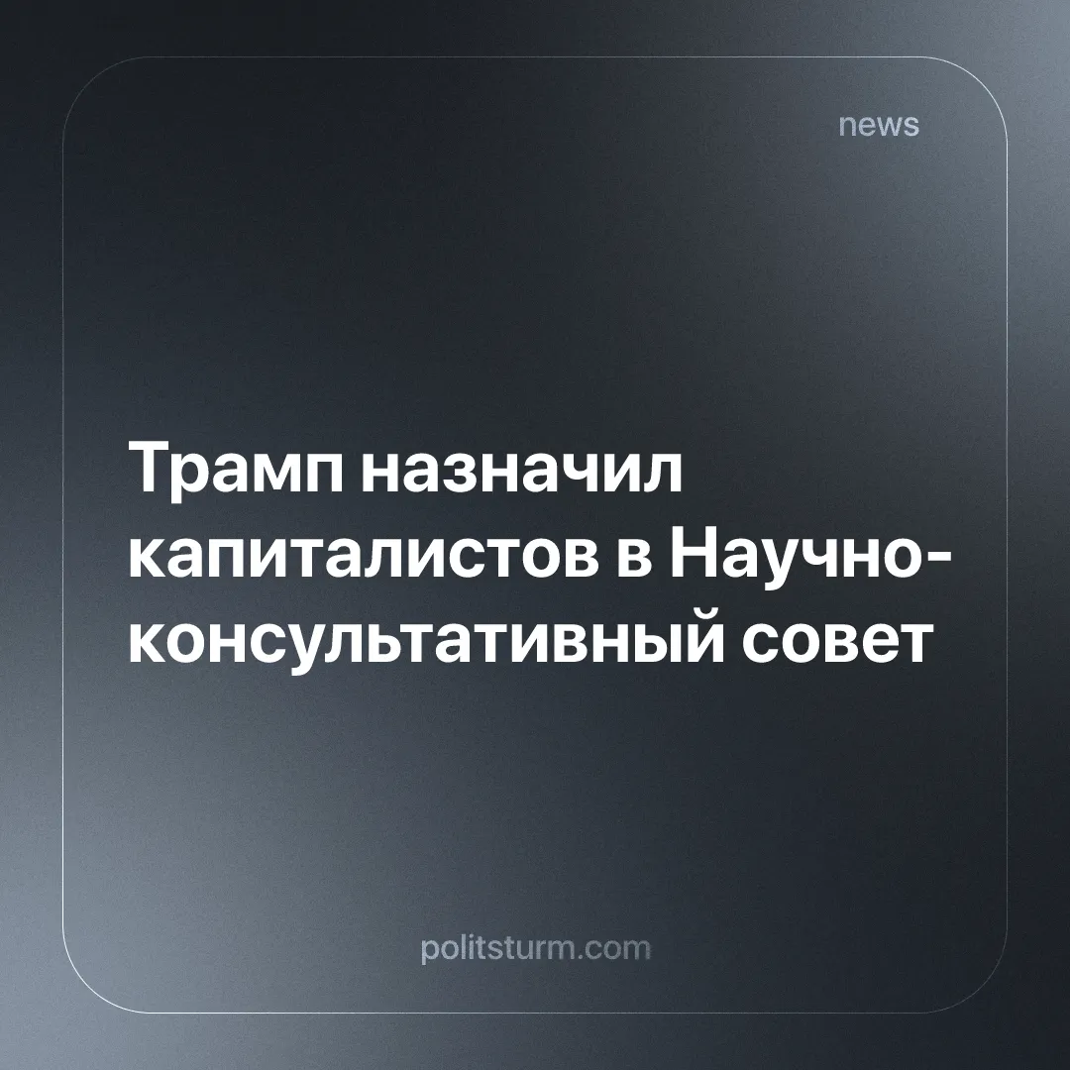

Оригинальная статья
2026-04-09
1 мин. на чтение

Пустующие год должности научных советников начали заполнять. Дональд Трамп назначил в свой научно-консультативный совет ведущих представителей капиталистического сектора, что углубило прямую интеграцию монополий и государства.
Детали. Трамп объявил имена первых членов Президентского совета консультантов по науке и технологиям (PCAST) в своей администрации. Совет будет консультировать Белый дом по вопросам технологической политики, инноваций и интеграции науки в государственную стратегию.
► На совет официально возложены задачи формирования политики в области искусственного интеллекта, оборонных технологий, промышленного развития и научных исследований. Это означает что он играет непосредственную роль в согласовании технологического развития с государственными приоритетами и геополитической стратегией.
► Состав совета отражает его явный классовый характер: 12 из 13 новых членов – крупные капиталисты и топ-менеджеры огромных корпораций, в том числе такие деятели, как Марк Цукерберг, Майкл Делл и Дженсен Хуанг, возглавляющие ведущие технологические компании: Meta, Dell и Nvidia соответственно.
Контекст. На протяжении 2025 года руководители технологических компаний всё чаще становились частью государственных структур, в том числе участвуя в военном планировании и занимая официальные должности в оборонных ведомствах. В то же время правительство США стремилось привлечь значительные инвестиции из финансового сектора в военную инфраструктуру.
► Это вписывается в череду предыдущих действий администрации Трампа, направленных против науки. Таких как публичная критика проверенных лекарственных средств, сокращение финансирования, увольнение ученых, остановка научных исследований и прямое политическое вмешательство в деятельность научных учреждений.
► Карл Маркс очень точно нам пояснил происходящее. Первый том «Капитала» глава 11: “Капиталист не потому является капиталистом, что он управляет промышленным предприятием, — наоборот, он становится руководителем промышленности потому, что он капиталист. Высшая власть в промышленности становится атрибутом капитала, подобно тому, как в феодальную эпоху высшая власть в военном деле и в суде была атрибутом земельной собственности”.

Оригинальная статья

